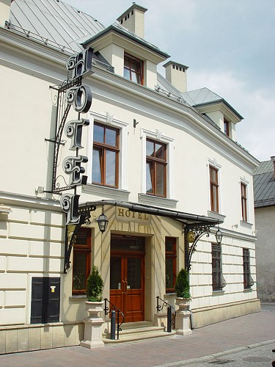
Hotel Wawel

Historia
Do bogatej historii krakowskich hoteli należy zaliczyć nasz hotel Wawel znajdujący się przy ulicy Poselskiej 22.
Na początku XIX wieku znany był jako zajazd "Pod Czarnym Orłem" Małgorzaty i Antoniego Hodurkiewiczów. Po pożarze w 1850 roku odbudowany został przez nową właścicielkę Katarzynę Romerową i przemianowany na Hotel Narodowy. Tak trwał przez całe lata do początku XX wieku.
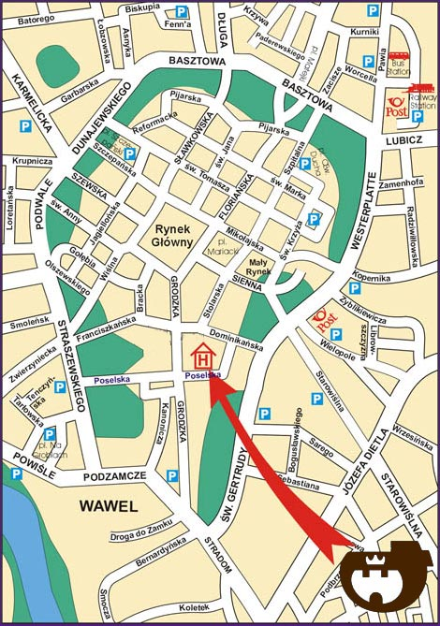
Z secesyjnej dekoracji hotelu pozostał do dziś szklany daszek nad wejściem do holu recepcji, schody z żelazną balustradą i kilka pomniejszych szczegółów dawnego wystroju.
Od kwietnia 1995 roku hotel będący prywatną własnością kontynuuje tradycje dawnego zajazdu gwarantuje fachowa, dyskretną i szybką obsługę oraz niezapomnianą domową atmosferę.

Oferta
Hotel zlokalizowany jest w historycznym centrum Krakowa, dawnej stolicy Polski przy "Drodze Królewskiej", w pobliżu najważniejszych atrakcji miasta.
Doskonała lokalizacja hotelu sprawia, że zaledwie w kilka minut możecie się Państwo znaleźć na Rynku Głównym, wśród gotyckich i barokowych kościołów, muzeów, w Zamku Królewskim i na żydowskim Kazimierzu, odwiedzić mnóstwo kawiarni, pubów, restauracji i sklepów.
Hotel wybudowany został w XVI wieku - generalnie zmodernizowany, od 1995 jest własnością prywatną.
W swych kameralnych o przytulnym wystroju wnętrzach może przyjąć równocześnie 80 osób w pokojach typu LUX oraz pokojach 1, 2, 3, 4 - osobowych komfortowo wyposażonych, niektóre z klimatyzacją.
Polecamy hotelową restaurację z kuchnią polską i węgierską oraz drink-bar. Wszystkim naszym gościom stwarzamy domową atmosferę pobytu zapewniając wszelką pomoc w realizowaniu planów związanych z pobytem w naszym mieście.
Na życzenie gości organizujemy wycieczki po Krakowie i jego okolicach takich jak:
Wieliczka, Oświęcim, Zakopane, Częstochowa i inne.
Do Państwa dyspozycji oddajemy kompleksowo przygotowaną salę na potrzeby spotkań biznesowych.
A po całodziennym zwiedzaniu miasta i okolic lub spotkaniach biznesowych chcąc podarować Państwu odrobinę luksusu zapraszamy do korzystania z nowoczesnego zaplecza wellness, które oferuje zabiegi wodne (jacuzzi, deszcz wrażeń) i relaksujące (łaźnia parowa) dla ciała i umysłu dając zastrzyk pozytywnej energii wśród unoszących się woni aromatycznych olejków i łagodnej kojącej muzyki.
Personel hotelu gwarantuje wszystkim gościom miłą i profesjonalną obsługę.
Hotel posiada zezwolenie na dojazd i postój samochodów - do 30 minut.

Pokoje
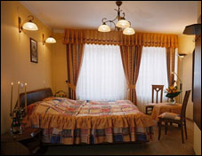
Do Państwa dyspozycji oddajemy 39 pokoi:
- 9 pokoi jednoosobowych
- 27 pokoi dwuosobowych
- 2 pokoje dwuosobowe LUX
- 1 pokój czteroosobowy "Studio"
komfortowo i nowocześnie wyposażonych:
- TV Sat
- telefon
- internet (stałe łącze oraz Wi-Fi)
- lodówkę/minibar
- radiobudzik
- sejf
- łazienkę z prysznicem i suszarką do włosów.
Większość pokoi posiada klimatyzację, a wszystkie są po generalnym remoncie.

Konferencje
Wychodząc naprzeciw Państwa oczekiwaniom organizujemy konferencje, zjazdy, szkolenia. Posiadamy salę konferencyjną mogącą pomieścić maksymalnie 23 osoby.
Na życzenie gości oferujemy obsługę gastronomiczną konferencji:
- przerwy kawowe - od 20 PLN/osoby
- lunch - od 35 PLN/osoby
- obiad/kolacja - od 50 PLN/osoby
Menu do uzgodnienia.
Wymiar sali konferencyjnej
Powierzchnia | Długość | Szerokość | Wysokość
34,60 m² | 7,20 m | 4,80 m | 2,75 m
Wyposażenie sali konferencyjnej
- klimatyzacja
- nagłośnienie
- dostęp do internetu
- oświetlenie naturalne
- oświetlenie sztuczne wielofunkcyjne
- zaciemnienie sali
- sieć telefoniczna
Dodatkowy sprzęt (poza wymienionym) po uprzednim zamówieniu, za dodatkową opłatą.
Usługi dodatkowe
- dostęp do fax-u
- dostęp do ksero
- dostęp do drukarki
Wynajęcie sali konferencyjnej przy jednoczesnym korzystaniu z usługi noclegowej i gastronomicznej premiowane jest specjalnymi rabatami negocjowanymi indywidualnie.
Oferta ważna jest od września 2006r.

Weelnes

Zapraszamy do korzystania z nowoczesnego zaplecza wellness, które oferuje zabiegi wodne (jacuzzi, deszcz wrażeń) i relaksujące (łaźnia parowa) dla ciała i umysłu dając zastrzyk pozytywnej energii wśród unoszących się woni aromatycznych olejków i łagodnej kojącej muzyki. Proponujemy:

JACUZZI

z podgrzewaną wodą (36 ºC) oprócz efektów wizualnych tworzy nastrój przyjemnego odprężenia. Ciepła woda rozluźnia mięśnie, poprawia krążenie oraz łagodzi bóle. Już od czasów starożytnych Greków ludzie doceniali moc przywracania zdrowia, jaka tkwiła w źródłach ciepłej wody. Dzięki niej można odzyskać siły witalne, równowagę i spokój ducha.

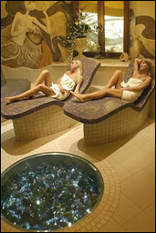
Każdy kto choć raz spróbował kąpieli "z bąbelkami" doskonale wie, że taka kąpiel jest przeżyciem "nie do opisania" dostarczając wielu przyjemności.

ŁAŹNIA PAROWA
Kąpiel w łaźni parowej ma zbawienny wpływ na organizm ponieważ w głównej mierze oczyszcza go z toksyn. Poprawia wygląd skóry, dotlenia organizm przez co czujemy się zrelaksowani. Para wodna wnika głęboko w skórę, nawilża ją, poprawia jej wygląd, likwiduje efekt skórki pomarańczowej, oczyszcza ciało, rozluźnia mięśnie, poprawia krążenie, dotlenia organizm. Zwiększeniu rezultatów działania łaźni sprzyja unoszący się zapach olejków eterycznych.
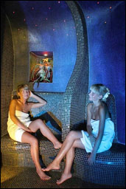
Dzięki panującym w łaźni warunkom możliwe jest o wiele dłuższe korzystanie z jej regenerujących walorów, niż w saunach tradycyjnych. Temperatura panująca w łaźni podczas kąpieli waha się od 40 do 55 ºC przy 100% wilgotności powietrza.
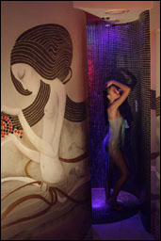
DESZCZ WRAŻEŃ: TROPIKALNY, ARKTYCZNY, BRYZA MORSKA
Krople wody o różnym natężeniu i temperaturze w połączeniu z aromatycznymi olejkami wpływają pobudzająco na układ krwionośny oraz regulują układ nerwowy.
Kąpiel w gorącej parze na przemian z zimną kąpielą wodną wzmacnia system odpornościowy.
Serdecznie zapraszamy do skorzystania z hotelowego SPA.
Usługa dostępna jest dla gości hotelowych jak i gości z zewnątrz.

Restauracja
Zapraszamy Państwa do hotelowej restauracji "Szabla i Szklanka", w której serwujemy śniadania w formie bufetu szwedzkiego w godzinach od 7ej do 11tej.
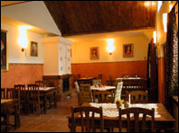
"Szabla i Szklanka" jest restauracją, która pielęgnuje stereotyp polsko-węgierskiej przyjaźni, a serwując dania, które gościły na szlacheckich stołach Węgier i Rzeczypospolitej nawiązuje do najlepszych tradycji stołu i oręża.
Proponujemy kuchnię węgierską i polską oraz duży wybór win i alkoholi.
Hotelowym gościom udzielamy specjalnego rabatu w wysokości 10%, a na życzenie podajemy posiłki do pokoi.
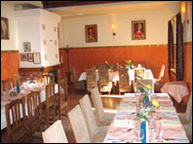
Do Państwa dyspozycji oddajemy trzy klimatyzowane sale i letni ogród.
Organizujemy bankiety, przyjęcia weselne oraz imprezy okolicznościowe.
Dla uczestników konferencji, które są organizowane w hotelu, restauracja przygotuje przerwę kawową, lunch oraz kolację.
Wszystkich Państwa zapraszamy codziennie w godzinach od 12tej do 23ej.
"Szabla i Szklanka"  ul. Poselska 22  31-002 Kraków  tel. 12 426-54-40  fax 12 431-15-96 | 
Tabela 1

Wycieczki
Chcąc uprzyjemnić i uatrakcyjnić Państwa pobyt w mieście Krakowie, nasz hotel proponuje wycieczki do najczęściej odwiedzanych miejsc w Polsce południowej.
Zapraszamy do eksploracji podziemnych komór w Kopalni Soli w Wieliczce, wyprawy po folklor do Zakopanego, poznania tajemnic naszego miasta z wytrawnym przewodnikiem, odwiedzenia Klasztoru na Jasnej Górze.
Miejscem o zupełnie innym charakterze jest Oświęcim - myślimy, że poznanie tego miejsca będzie szczególnym przeżyciem dla Państwa.
Dla wygody naszych gości proponujemy również wycieczki na zamówienie wedle upodobań i gustów odwiedzających nas turystów.
Wycieczki obsługiwane są przez komfortowe mini-busy (7-20 osobowe) wyposażone w klimatyzację.
Do Państwa dyspozycji oddajemy licencjonowanych pilotów i przewodników miejskich.
Odbiór gości na wszystkie wycieczki następuje z naszego hotelu.

Cennik

Cennik pokoi
01.04.2006-31.03.2007
Pokój 1-os. z łazienką | 260 PLN
Pokój 2-os. z łazienką | 380 PLN
Pokój 2-os. LUX z klimatyzacją | 520 PLN
Pokój 2-os. LUX z klimatyzacją (wanna i prysznic) | 540 PLN
"Studio" 4-os. z klimatyzacją | 580 PLN
Dostawka dla 1-os. | 90 PLN
Śniadanie jest wliczone w cenę pokoju.
Uprzejmie informujemy iż z dniem 1 Lipca 2004 weszła w życie Uchwała NR XLIV/413/04 Rady Miasta Krakowa w sprawie określania stawki opłaty miejscowej na terenie miasta Krakowa, na podstawie której hotel zobowiązany jest do pobierania opłaty miejscowej w wysokości 1,60 PLN od osoby za każdy dzień pobytu w mieście Krakowie.
Tabela 2
Podane ceny zawierają podatek VAT.

Cennik usług konferencyjnych 2006
Na życzenie gości oferujemy obsługę gastronomiczną konferencji:
- przerwy kawowe - od 20 PLN/osoby
- lunch - od 35 PLN/osoby
- obiad/kolacja - od 50 PLN/osoby
Menu do uzgodnienia.
Liczba miejsc w układzie teatralnym | Liczba miejsc w układzie bankietowym | Cena do 4 godzin | Cena do 8 godzin | Cena za każdą następną godzinę
20 + 3 | 15 | 300 PLN | 500 PLN | 50 PLN
Tabela 3
Podane ceny nie zawierają podatku VAT.

Sprzęt konferencyjny | Cena
Projektor multimedialny | 350 PLN
CD/DVD/Zestaw video | 40 PLN
Flipchart | 30 PLN
Ekran | -
Mikrofon | -
Tabela 4
Podane ceny nie zawierają podatku VAT.

Cena za 1 dzień
Dodatkowy sprzęt (poza wymienionym) po uprzednim zamówieniu, za dodatkową opłatą.
Wynajęcie sali konferencyjnej przy jednoczesnym korzystaniu z usługi noclegowej i gastronomicznej premiowane jest specjalnymi rabatami negocjowanymi indywidualnie.
Oferta ważna jest od września 2006r.

Wellness

Jacuzzi
(max 4 osoby)
1h - 50 PLN | dla 1 osoby
1h - 60 PLN | od 2 do 4 osób
¹/₂h - 30 PLN | dla 1 osoby
¹/₂h - 40 PLN | od 2 do 4 osób
Tabela 5

Łaźnia parowa
(max 5 osób)
1h - 50 PLN | dla 1 osoby
1h - 60 PLN | od 2 do 4 osób
1h - 75 PLN | dla 5 osób
¹/₂h - 30 PLN | dla 1 osoby
¹/₂h - 40 PLN | od 2 do 4 osób
¹/₂h - 50 PLN | dla 5 osób
Tabela 6
Deszcz wrażeń w cenie łaźni parowej
Podane ceny zawierają podatek VAT.
Warunki jakie cenią sobie nasi goście
spokój
harmonia
wygoda
błoga cisza
Spis Treści
Historia 4
Oferta 5
Pokoje 6
Konferencje 7
Weelnes 8
JACUZZI 8
ŁAŹNIA PAROWA 1
Restauracja 2
Wycieczki 3
Cennik 4
Cennik pokoi 4
Cennik usług konferencyjnych 2006 4
Cena za 1 dzień 6
Wellness 6
Jacuzzi 6
Łaźnia parowa 7

Max - maksymalnie

